A continuación, encontrará textos sugeridos para los medios de comunicación social (opciones de imágenes adjuntas) que le ayudarán a promover entre los miembros el tema de salud y bienestar de este mes: la conexión de bienestar entre la mente y el cuerpo. No dude en compartirlos en las plataformas de comunicación interna y en su cuenta de LinkedIn, según corresponda.

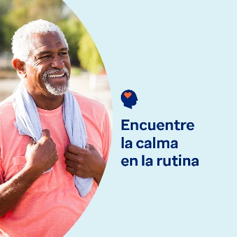  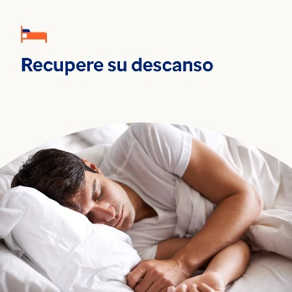 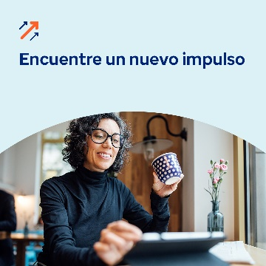

* Si bien no puede controlar cada aspecto de la vida, crear una rutina puede ser muy beneficioso para su salud mental y bienestar. le invitamos a usar esta guía y la ficha que la acompaña para crear una rutina que le resulte fácil de mantener. [optumwellbeing.com/newthismonth/es-MX](https://optumwellbeing.com/newthismonth/es-MX) #employeehealth #wellbeing
* ¿Sabe qué son los “destellos”? Son momentos que puede aprender a capturar para sentirse más feliz y a gusto en la vida. En el paquete de herramientas de este mes podrá encontrar más información. [optumwellbeing.com/newthismonth/es-MX](https://optumwellbeing.com/newthismonth/es-MX) #employeehealth #wellbeing
* Casi una tercera parte de las personas adultas a nivel global no duermen lo suficiente. Utilice esta ficha interactiva y cree un plan para dormir bien. Luego, póngase como desafío dormir mejor en enero y de ahí en adelante. [optumwellbeing.com/newthismonth/es-MX](https://optumwellbeing.com/newthismonth/es-MX) #employeehealth #wellbeing
* ¿Siente que no avanza en su vida profesional, personal o emocional? Le compartimos unos consejos que le ayudarán a “soltar” y empezar de cero. [optumwellbeing.com/newthismonth/es-MX](https://optumwellbeing.com/newthismonth/es-MX) #employeehealth #wellbeing

**Cómo hacer una publicación en LinkedIn:**

* Abra su cuenta de LinkedIn.
* Seleccione su texto preferido de arriba (incluido el enlace), copie y pegue.
* Elija su imagen preferida y agréguela a la publicación (guarde la imagen en el disco duro y seleccione“Add photo” [Añadir una foto] antes del paso 4).
* Haga clic en “Post” (Publicar).